系统是讯睿cms+通用订单插件
1、
产品详情页面加入购物车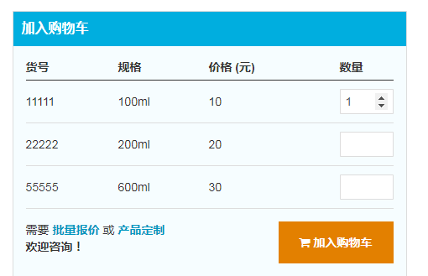
数量那里如果有数量的话 点击加入购物车直接添加进去

- 加入购物车 提交订单后
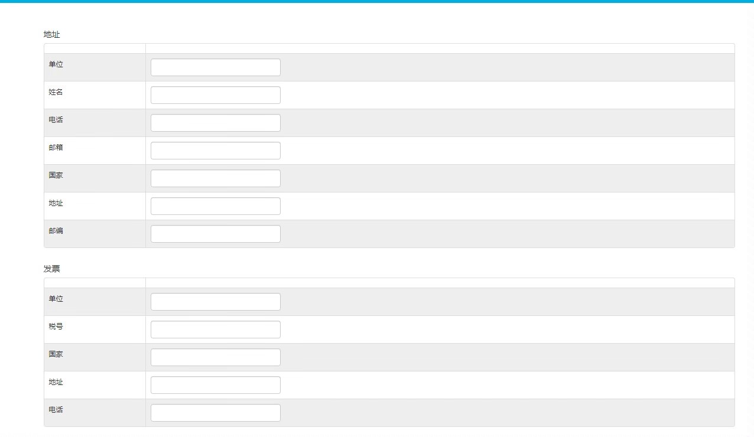
这里有地址和发票信息，这个信息需要添加在会员中心，类似购物网站里面的地址添加，这里直接调用会员中心的新，如果会员中心没有填写，提示填写信息就行。
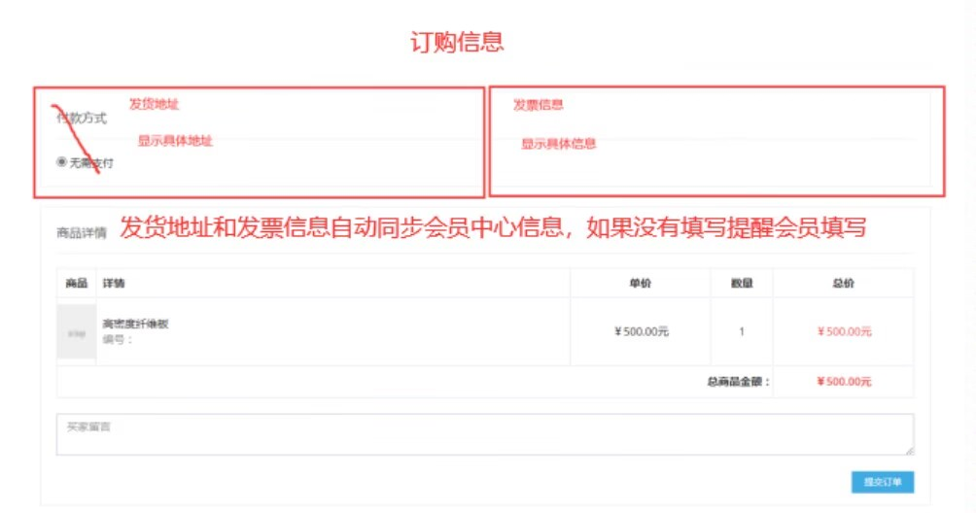

3、提交订单后
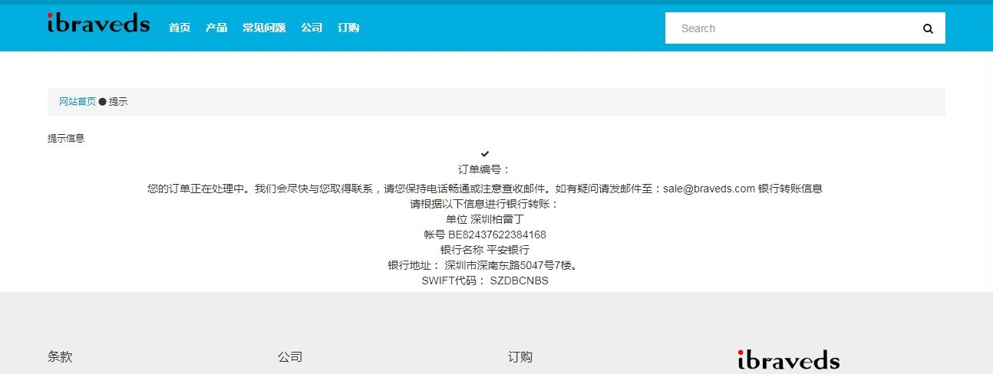
文字下面加一个下图信息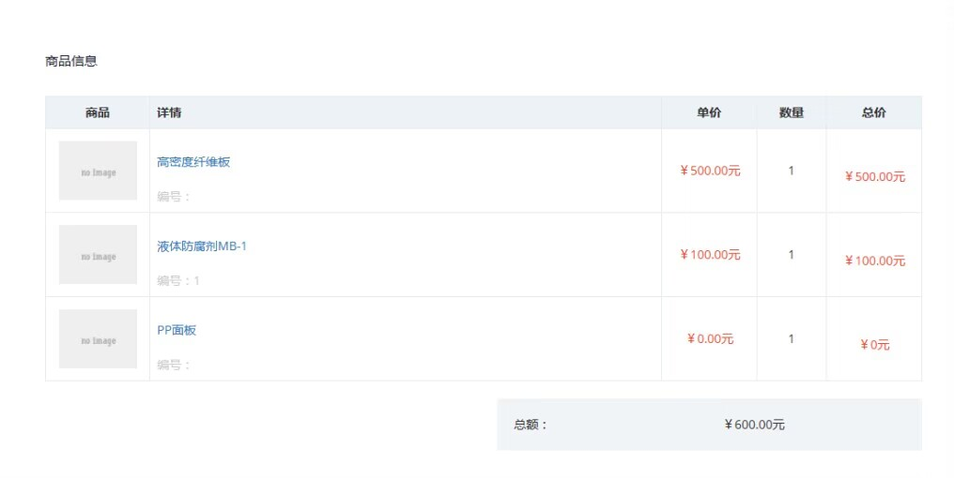
这个是会员中心的里面订单详情的这个信息